SỞ GIÁO DỤC VÀ ĐÀO TẠO TP. HCM  TRƯỜNG THPT HỒNG ĐỨC  --------------------------  ĐỀ CHÍNH THỨC | ĐỀ KIỂM TRA HỌC KÌ 2  NĂM HỌC 2015 - 2016  Môn: VẬT LÝ ; Khối: 11  Thời gian làm bài: 45 phút, không kể thời gian phát đề.

Câu 1 (1,0đ). Hiện tượng tự cảm là gì?

Câu 2 (1,0đ).Viết biểu thức tính hệ số tự cảm của ống dây dài không có lỏi và đặt trong không khí, nêu rõ các đại lượng và đơn vị trong biểu thức.

Câu 3 (1,5đ). Hãy phát biểu và viết biểu thức của định luật khúc xạ ánh sáng.
Câu 4 ( 1,5đ). Nêu điều kiện để có phản xạ toàn phần. Khi 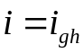 thì góc khúc xạ có giá trị là bao nhiêu, công thức tính góc i_{gh}.
Câu 5 (1,5đ). Môt khung dây phẳng có diện tích giới hạn là 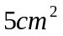 đặt trong từ trường đều có cảm ứng từ 0,1T. Mặt phẳng khung dây hợp với vec-tơ cảm ứng từ một góc 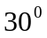.
a/ Tính từ thông qua khung dây.
b/ Vec-tơ cảm ứng từ đột ngột đổi chiều ngược lại, tính độ biến thiên từ thông so với lúc đầu
Câu 6 ( 1,5đ). Chiếu một tia sáng từ không khí vào nước với góc tới 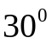. Tính góc khúc xạ và góc lệch tạo bởi phương tia tới và tia khúc xạ. Biết chiết suất của không khí gần bằng 1, chiết suất của nước là 4/3.
Câu 7 (2,0đ). Một vật sáng AB= 10cm đặt vuông góc với trục chính và có điểm A nằm trên trục chính của một thấu kính hội tụ cách thấu kính 40cm. Thấu kính có tiêu cự 15cm.
a/ Xác định vị trí, tính chất, số phóng đại ảnh và vẽ ảnh A’B’ đúng tỉ lệ.
b/ Giữ thấu kính cố định, phải di chuyển vật AB theo chiều nào, một đoạn bằng bao nhiêu để ảnh A’B’ là ảnh ảo lớn gấp 3 lần vật.

HẾT

HƯỚNG DẪN ĐÁP ÁN
Câu 1 (1,0đ). | hiện tượng tự cảm được hiểu:  - là hiện tượng cảm ứng điện từ  - Φ qua mạch kín biến thiên do cường độ dòng điện trong mạch đó biến thiên  Trong mạch tồn tại hai dòng điện:dòng điện ban đầu do nguồn cung cấp và dòng điện cảm ứng. | 0,5đ  0,5đ
Câu 2 (1,0đ). | - viết đúng công thức: 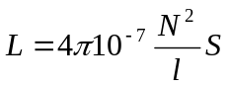  - nêu rõ các đại lượng và đơn vị | 0,5đ  0,5đ
Câu 3 (1,5đ). | - phát biểu định luật khúc xạ ánh sáng  (đúng 1 ý 0,5đ)  - viết đúng biểu thức của định luật khúc xạ ánh sáng | 1,0đ  0,5đ
Câu 4 (1,5đ). | Nêu đúng điều kiện để có phản xạ toàn phần  (có 2 ý mỗi ý 0,5đ trong đó phát biểu 0,25đ và công thức 0,25đ)  Nói rõ khi là giới hạn của phản xạ toàn phần, lúc này tia khúc xạ rất mờ nằm sát mặt phân cách giữa hai môi trường hay góc khúc xạ 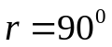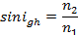 | 1,0đ  0,5đ
Câu 5 (1,5đ). | 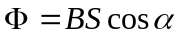  a/ Xác định được: 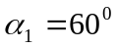  Thay số tính đúng: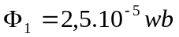  b/ Xác định được: 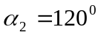  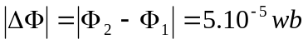 | 0,25đ  0,25đ  0,25đ  0,25đ  0,5đ
Câu 6 (1,5đ). | 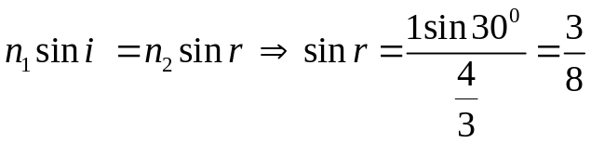  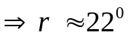  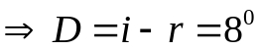 | 0,5đ  0,5đ  0,5đ
Câu 7 (2,0đ). | a/ Từ công thức vị trí suy ra: 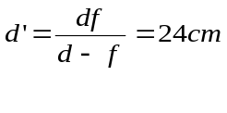  số phóng đại: 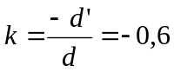  A’B’ là ảnh thật ngược chiều và bằng 0,6 lần vật. Hình vẽ đúng  b/ khi di chuyển  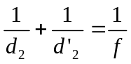 và 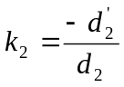 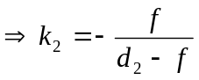 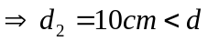  Phải di chuyển vật lại gần thấu kính một đoạn 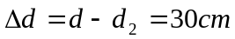 | 0,25đ  0,25đ  0,25đ  0,25đ  0,5đ  0,25đ  0,25đ

